UNIDADE DIDÁCTICA · BACHARELATO
A CASA
DE PARADA
Casa, arquivo e poética do territorio
Casa natal e Casa-Museo de Uxío Novoneyra · Parada do Courel
Un caderno para preparar a visita, mirar e escoitar durante o percorrido e transformar a experiencia en coñecemento.
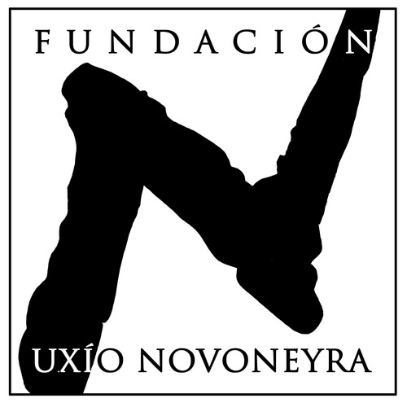 Autoría: equipo de actividades da Fundación Uxío Novoneyra (FUN).

Guía da unidade
Destinatarios | 1.º–2.º de Bacharelato.
Materias | Lingua Galega e Literatura; Historia de España; Historia da Arte; Xeografía; Filosofía.
Duración | 6 sesións de 50 min + visita guiada.
Pregunta de investigación | Como transforma Novoneyra unha casa particular nun lugar da memoria colectiva?
Produto final | Ensaio curatorial + peza sonora ou visual.
Metodoloxía | Investigación guiada, lectura próxima, traballo con fontes e diálogo socrático.
Resultados de aprendizaxe
- Interpretar a relación entre espazo, voz lírica, memoria e identidade.
- Contextualizar a obra na posguerra, na renovación poética e nas redes culturais galegas.
- Ler criticamente unha casa-museo como construción curatorial.
- Contrastar fontes primarias e secundarias e citar con rigor.
- Producir unha interpretación propia, argumentada e formalmente coidada.
TESE DE PARTIDA Na Casa de Parada, o espazo íntimo, a comunidade e a Natureza non aparecen separados: cada obxecto pode funcionar como documento e como detonante poético.

1 · Marco: do espazo vivido ao lugar de memoria
Uxío Novoneyra (1930–1999) fixo do Courel unha matriz verbal. A Casa da Fonte, en Parada, foi casa natal, espazo de retorno, núcleo familiar e lugar de encontro. Hoxe, como Casa-Museo, engade unha nova capa: selecciona e interpreta pegadas da vida campesiña, da creación e das redes culturais do poeta.
Cronoloxía mínima comentada
1930 | Nacemento en Parada do Courel.
1952–1953 | Escrita do núcleo inicial de Os Eidos durante unha estancia no Courel.
1955 | Primeira publicación dos Os Eidos por Galaxia.
1962–1966 | Segunda etapa madrileña; recitais, artes plásticas e contacto con Brais Pinto.
1966 | Retorno ao Courel para coidar dos pais.
1967–1969 | Xestación e publicación de Vietnam Canto: viraxe cara a unha palabra explicitamente política.
1973–1983 | Vida familiar na Casa de Parada; casa aberta a amizades, artistas e poetas.
1983–1999 | Residencia en Compostela, sen romper o vínculo coa casa e co Courel.
Problema historiográfico
Que riscos hai ao explicar unha obra unicamente desde a biografía do autor? E que se perde se ignoramos por completo o espazo vivido? Redacta unha hipótese de 120 palabras que evite ambos extremos.

2 · Lectura próxima: a casa como forma
Analizamos como o poema concentra arquitectura, perspectiva e apropiación afectiva.
TEXTO A “A casa de pedra e cal vella / —solaina e ventanas prá serra— / feita fai cen anos a miña maneira!”

Cuestións de análise
- Sintaxe: que efecto produce o inciso entre raias?
- Deíxe: quen enuncia e desde onde parece mirar?
- Temporalidade: como conviven “vella”, “cen anos” e “a miña maneira”?
- Materia e horizonte: que relación se establece entre pedra/cal e serra?
- Lingua: explica a función estética das formas “ventanas” e “prá”, sen reducir a análise a unha corrección normativa.
- Propón unha tese interpretativa en dúas frases e apoia cada unha nunha marca textual.
Texto B · O lume como interlocutor
FRAGMENTO “Eu a ollar para o lume / i o lume a ollarme. / O lume sin queimarme / fai de min fume…”

Compara os dous textos: interior/exterior; fixidez/movemento; materia/mirada; presenza/disolución. Redacta un parágrafo PEEL: punto, evidencia, explicación, ligazón.

3 · A palabra tamén ocupa espazo
Novoneyra foi un recitador excepcional e explorou a dimensión visual da escrita. Nos caligramas, o trazo non ilustra simplemente o texto: ritmo, intensidade e disposición fan pensamento.
Uxío Novoneyra en Madrid. Arquivo facilitado pola Fundación.
Laboratorio de voz
- Marca pausas, aceleracións, reiteracións e silencios nun fragmento escollido.
- Grava dúas versións: unha neutra e outra interpretativa.
- Escoita sen mirar o texto: que significado aparece só na voz?
- Mira o texto sen audio: que información achegan o branco e a disposición?
- Formula unha conclusión: “Neste poema, a voz/forma non é adorno porque…”
EXTENSIÓN Relaciona esta práctica coa poesía oral contemporánea, co spoken word ou coa poesía dixital. A comparación debe basearse nun procedemento formal, non só nun tema común.

4 · A Casa-Museo como dispositivo curatorial
Unha casa-museo produce sentido mediante presenza, ausencia, orde, percorrido e relato. A visita será tamén unha lectura crítica da museografía.
Antes: hipótese curatorial
Espazo | Que nos fai sentir ou facer a distribución da casa?
Obxecto | Que proba, suxire ou simboliza?
Relato | Quen fala? Que voces se citan?
Ausencia | Que non vemos ou non podemos saber?
Conexión | Como se enlaza coa obra, co Courel ou coa historia de Galicia?
Equipos de investigación
- Arquitectura e economía doméstica: lareira, cociñas, cortes, aira, carpinteira, fragua, palleira.
- Arquivo e creación: libros, manuscritos, prensa de gravado, caligramas e obras plásticas.
- Sociabilidade: familia, veciñanza, María Mariño, Carlos Oroza, Brais Pinto e artistas.
- Memoria histórica: Guerra Civil, represión, refuxios, transmisión familiar e silencios.
ÉTICA DA FONTE Distingue sempre entre o que observas, o que explica a mediación da visita e o que ti infires. Unha inferencia debe presentarse como tal.

5 · Ficha de análise durante a visita
1. Localiza un espazo e describe como condiciona o movemento ou a mirada.
________________________________________________________________________________
________________________________________________________________________________
2. Escolle un obxecto: datos observables, relato asociado e posible función simbólica.
________________________________________________________________________________
________________________________________________________________________________
3. Rexistra unha cita breve da mediación oral e identifica o tema ao que se vincula.
________________________________________________________________________________
________________________________________________________________________________
4. Detecta unha relación entre vida campesiña e creación artística.
________________________________________________________________________________
________________________________________________________________________________
5. Anota unha ausencia ou pregunta que a exposición deixa aberta.
________________________________________________________________________________
________________________________________________________________________________
6. Debuxa o itinerario seguido e sinala o punto de maior intensidade narrativa.
________________________________________________________________________________
________________________________________________________________________________
7. Formula unha pregunta crítica, respectuosa e documentable.
________________________________________________________________________________
________________________________________________________________________________

6 · Seminario posterior: interpretar sen mitificar
A proximidade física aos lugares dun autor é poderosa, pero non substitúe a lectura. Contrastamos experiencia, texto e contexto.
Diálogo socrático
- A autenticidade dun obxecto garante unha interpretación verdadeira?
- A casa confirma o que xa sabiamos da poesía ou obríganos a revisalo?
- Que diferenza hai entre memoria familiar, memoria cultural e historia?
- Como evitar que “o poeta do Courel” se converta nunha etiqueta reductora?
- Que responsabilidade ten unha fundación ao converter unha casa privada nun ben público?
Matriz de evidencias
Afirmación | Escribe unha idea discutible, non un dato.
Evidencia textual | Verso, recurso formal ou pasaxe da obra.
Evidencia patrimonial | Espazo, obxecto ou relato documentado na visita.
Contexto | Dato histórico/literario relevante e fonte.
Límite | Que non demostra a evidencia?
Emprega a matriz para revisar a túa tese antes de redactar. Se unha columna está baleira, a afirmación aínda non está suficientemente sostida.

7 · Produto final: ensaio curatorial expandido
Crea unha microexposición dixital titulada “A Casa de Parada: un eido de memoria”. Combina rigor argumentativo cunha peza sonora ou visual propia.
Parte A · Ensaio curatorial (800–1.000 palabras)
- Título interpretativo e tese explícita.
- Tres núcleos argumentais: espazo, palabra e memoria.
- Dúas evidencias da visita e dous fragmentos literarios breves.
- Unha fonte contextual fiable, correctamente citada.
- Un contraargumento ou límite da interpretación.
- Conclusión que responda á pregunta de investigación.
Parte B · Peza expandida (2–3 min ou unha lámina)
- Peza sonora: recitado, paisaxe sonora e comentario crítico; ou
- Peza visual: caligrama, cartografía afectiva ou secuencia fotográfica comentada.
Cartela obrigatoria
Inclúe autoría, título, data, técnica/formato, fontes, créditos de imaxe/son e un texto de 80–100 palabras que explique a relación coa tese.
PRIVACIDADE E DEREITOS Non publiques voces, rostros nin materiais do museo sen autorización. Cita a autoría das imaxes e emprega só fragmentos literarios necesarios para a análise.

Rúbrica do produto final
Criterio | 4 · Excelente | 3 · Axeitado | 2 · En proceso | 1 · Inicial
Tese e argumento | Tese complexa; progresión sólida e matizada. | Tese clara; argumento coherente. | Tese xeral; conexións irregulares. | Sen tese ou mera descrición.
Lectura textual | Analiza forma e sentido con precisión. | Interpreta evidencias pertinentes. | Cita, pero analiza superficialmente. | Paráfrase ou cita sen función.
Fonte patrimonial | Integra observación, mediación e límite. | Usa evidencias da visita con claridade. | Usa a visita de modo anecdótico. | Non incorpora evidencias verificables.
Contexto/fontes | Contrasta fontes e cita con rigor. | Contextualiza e cita axeitadamente. | Contexto pouco integrado ou citas incompletas. | Datos sen fonte ou erros graves.
Peza expandida | Forma e contido amplían a tese. | Peza coherente e coidada. | Peza ilustrativa, pouco integrada. | Peza incompleta ou desconectada.
Lingua/edición | Galego preciso, voz propia e revisión excelente. | Texto claro con erros menores. | Expresión irregular; revisión insuficiente. | Erros dificultan a comprensión.
Coavaliación en 5 minutos
□ A tese que eu lin é…
□ A evidencia máis convincente é… porque…
□ Un salto lóxico ou punto feble é…
□ Unha pregunta que pode mellorar o traballo é…
□ Unha decisión formal especialmente eficaz é…

8 · Dossier breve de fontes
As fontes non teñen todas a mesma función. A ficha seguinte axuda a clasificalas antes de usalas.
Fonte primaria literaria | Poema, manuscrito, caligrama, gravación da voz do autor.
Fonte primaria patrimonial | Obxecto, espazo, fotografía histórica ou documento de arquivo.
Fonte oral mediada | Explicación da persoa guía ou testemuño; cómpre identificar data e contexto.
Fonte secundaria | Estudo, biografía, artigo crítico, catálogo ou recurso institucional.
Creación propia | Fotografía, mapa, recitado ou comentario realizado polo alumnado.
Modelo de referencia mínima
AUTORÍA. “Título do texto/peza”. En Título da obra ou colección, ano, páxina/URL (consulta: data). Para a visita: Casa-Museo Uxío Novoneyra, explicación oral da visita guiada, Parada do Courel, data.
Uxío Novoneyra en Madrid, 1962. Arquivo facilitado pola Fundación Uxío Novoneyra.

Imaxes do arquivo
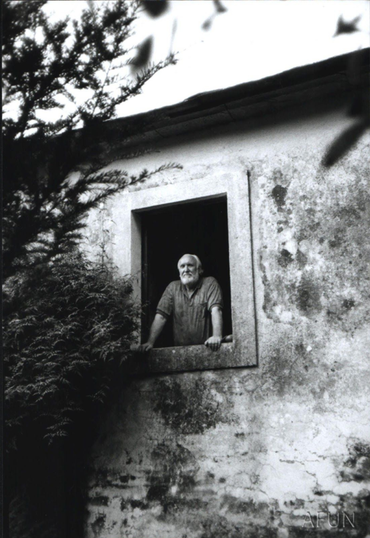
Uxío Novoneyra na Casa da Fonte. Fotografía de Emilio Araúxo. Fonte: uxionovoneyra.com/casa-museo/arquivo/.
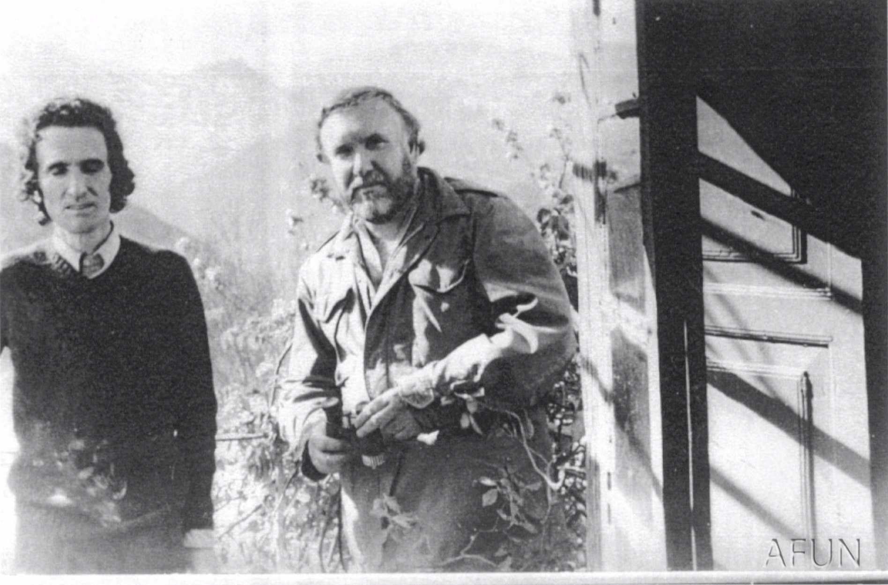
Uxío Novoneyra con Carlos Oroza, 1974. Fonte: uxionovoneyra.com/casa-museo/arquivo/.
Fontes e créditos
Este material elaborouse a partir do documento de traballo “A casa de Parada / Casa da Fonte” facilitado pola Fundación Uxío Novoneyra e do arquivo fotográfico achegado para esta edición.
- Fundación Uxío Novoneyra: información biográfica, patrimonial e obra do autor (uxionovoneyra.com).
- Decreto 156/2022, do 15 de setembro: ordenación e currículo da ESO en Galicia.
- Decreto 157/2022, do 15 de setembro: ordenación e currículo do Bacharelato en Galicia.
- Fotografía da Casa de Parada: Gelis López. Resto das imaxes: arquivo facilitado pola Fundación; identificación segundo os nomes dos ficheiros orixinais.
NOTA EDITORIAL Os fragmentos literarios reprodúcense con finalidade educativa. Antes da publicación web, a Fundación poderá completar os créditos individuais e as condicións de reutilización das imaxes.

Orientación docente e encaixe curricular
A unidade concrétase especialmente na educación literaria, a comunicación oral e escrita, a alfabetización informacional, a reflexión sobre a lingua e a lectura crítica do patrimonio. Conecta co currículo galego vixente de Bacharelato (Decreto 157/2022) e facilita un enfoque interdisciplinario e competencial.
Plan de sesións
- 1 · Marco, cronoloxía e pregunta de investigación.
- 2 · Lectura próxima e hipótese interpretativa.
- 3 · Voz, caligrafía e comparación medial.
- 4 · Preparación da investigación museográfica.
- VISITA · Caderno de campo e preguntas por equipos.
- 5 · Seminario socrático e matriz de evidencias.
- 6 · Obradoiro de escrita, edición e coavaliación.
Medidas de acceso e ampliación
- Anticipar vocabulario, plano e tarefas; facilitar versión dixital accesible.
- Ofrecer transcricións dos audios e permitir alternativas á gravación de voz.
- Dividir o ensaio en tese, parágrafos-guía e lista de verificación.
- Ampliación: comparar a poética territorial de Novoneyra con Rosalía, Pondal, María Mariño ou unha voz contemporánea, explicitando diferenzas históricas e formais.

